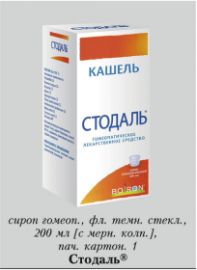

Стодаль®сироп гомеопатический; флакон темного стекла 200 мл с мерным колпачком, пачка картонная 1; № П N015706/01, 2009-06-05 от БУАРОН (Франция)

Фармакологическая группа- гомеопатическое средство

Состав
Сироп гомеопатический | 100 г
активные вещества:
Pulsatilla (пульсатилла) C6 | 0,95 г
Rumex crispus (румекс криспус) C6 | 0,95 г
Bryonia (бриония) C3 | 0,95 г
Ipeca (ипека) C3 | 0,95 г
Spongia tosta (спонгия тоста) C3 | 0,95 г
Sticta pulmonaria (стикта пульмонария) C3 | 0,95 г
Antimonium tartaricum (антимониум тартарикум) C6 | 0,95 г
Myocarde (миокардэ) C6 | 0,95 г
Coccus cacti (коккус какти) C3 | 0,95 г
Drosera (дрозера) MT | 0,95 г
вспомогательные вещества: сироп Толу — 19 г; сироп Полигала — 19 г; этанол 96% — 0,34 г; карамель — 0,125 г; бензойная кислота — 0,085 г; сироп сахарозы — до 100 г

Описание лекарственной формы
Прозрачный сироп светло-желтого с коричневатым оттенком цвета, с ароматным запахом.

Фармакологическое действие — гомеопатическое.

Фармакодинамика
Многокомпонентное гомеопатическое средство, действие которого обусловлено компонентами, входящими в его состав.

Показания препарата Стодаль®
Симптоматическое лечение кашля различной этиологии.

Противопоказания
Повышенная индивидуальная чувствительность к отдельным компонентам препарата.

Применение при беременности и кормлении грудью
Необходима консультация врача. При применении следует учитывать, что каждые 15 мл сиропа содержат 0,206 г этанола, каждые 5 мл — 0,069 г этанола.

Побочные действия
На настоящий момент информация о побочных действиях препарата отсутствует. При возникновении побочных эффектов следует обратиться к врачу.

Взаимодействие
В настоящее время данные о взаимодействии с другими ЛС отсутствуют. Прием препарата не исключает лечения другими ЛС.

Способ применения и дозы
Внутрь. Взрослым: по 15 мл с помощью мерного колпачка 3–5 раз в день. Детям: по 5 мл с помощью мерного колпачка 3–5 раз в день. Длительность применения следует согласовать с врачом.

Передозировка
Случаи передозировки до настоящего времени не зарегистрированы.

Особые указания
Если после нескольких дней лечения не отмечено никаких улучшений, необходимо проконсультироваться с врачом.
Пациентам, страдающим сахарным диабетом, следует учитывать, что каждые 15 мл сиропа содержат 0,94 ХЕ, каждые 5 мл — 0,31 ХЕ.
Влияние на способность управлять автомобилем или выполнять работы, требующие повышенной скорости физических и психических реакций. Не влияет.

Форма выпуска
Сироп гомеопатический. По 200 мл препарата во флаконе коричневого стекла типа III (Европейская фармакопея) с белой завинчивающейся крышкой из пластика и герметичного кольца, обеспечивающего контроль первого вскрытия, и мерным колпачком, надетым на крышку. Каждый флакон помещают в картонную пачку.

Производитель
БУАРОН, Франция. 2, авеню де л`Уэст Лионнэ, 69510, Мессими, Франция.
Представитель в России: ООО «Буарон». Москва, ул. Долгоруковская, 7.
Тел.: (495) 956-08-10; факс: (495) 956-08-14.

Условия отпуска из аптек
Без рецепта.

Условия хранения препарата Стодаль®
При температуре не выше 25 °C.
Хранить в недоступном для детей месте.

Срок годности препарата Стодаль®
5 лет.
Не применять по истечении срока годности, указанного на упаковке.

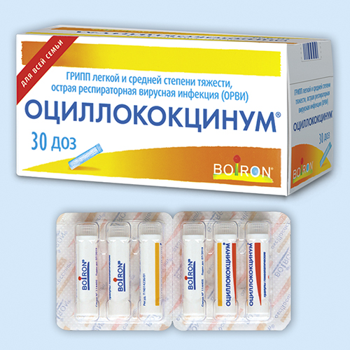

Лекарственная форма

Оциллококцинум® | Гранулы гомеопатические  рег. №: П N014236/01 от 07.08.08 - БессрочноДата перерегистрации: 25.12.17

Форма выпуска, упаковка и состав препарата Оциллококцинум®

Гранулы гомеопатические белого цвета, почти сферической формы, без запаха, легко растворимые в воде.
 | 1 доза
Anas barbariaelium, hepatic et cordis extractum (анас барбариэлиум, гепатик эт кордис экстрактум) 200К | 0.01 мл
Вспомогательные вещества: сахароза - 850 мг, лактоза - 150 мг.
1 доза (1 г гранул) - тубы полипропиленовые (3) - блистеры (2) - пачки картонные.
1 доза (1 г гранул) - тубы полипропиленовые (3) - блистеры (4) - пачки картонные.
1 доза (1 г гранул) - тубы полипропиленовые (3) - блистеры (10) - пачки картонные.
Клинико-фармакологическая группа: Гомеопатический препарат, применяемый при ОРВИ и гриппе
Фармако-терапевтическая группа: Гомеопатическое средство

Фармакологическое действие
Гомеопатический препарат.

Показания препарата Оциллококцинум®
- грипп легкой и средней степени тяжести;
- острая респираторная вирусная инфекция (ОРВИ).

Режим дозирования
Препарат принимают внутрь, за 15 мин до приема пищи или час спустя. Следует положить под язык содержимое тубы и держать до полного растворения.
Детям перед приемом препарата следует растворить содержимое тубы в небольшом количестве воды и давать с ложечки или с помощью бутылочки с соской.
Доза зависит от стадии заболевания и не зависит от возраста пациента.
Для профилактики: принимать по 1 дозе 1 раз в неделю в период распространения ОРВИ.
Начальная стадия заболевания: как можно раньше принять 1 дозу, затем при необходимости повторить прием 2-3 раза с интервалом в 6 ч.
Выраженная стадия заболевания: принимать по 1 дозе утром и вечером в течение 1-3 дней.
Правила использования препарата
1. Вынуть контейнер с 3 дозами из коробки.
2. Нажать на ячейку с прозрачной стороны, чтобы нарушить защиту.
3. Вытащить дозу.

Побочное действие
На настоящий момент информация о побочных эффектах препарата отсутствует. При возникновении побочных эффектов следует обратиться к врачу.
Возможны аллергические реакции.

Противопоказания к применению
- повышенная индивидуальная чувствительность к отдельным компонентам препарата;
- непереносимость лактозы, дефицит лактазы, глюкозо-галактозная мальабсорбция.

Применение при беременности и кормлении грудью
Препарат применяется по назначению врача.

Особые указания
Если в течение 24 ч симптомы заболевания нарастают, следует обратиться к врачу.
Препарат действует тем быстрее и эффективнее, чем раньше начато лечение - с момента появления первых симптомов заболевания.
Влияние на способность к управлению транспортными средствами и механизмами
Применение препарата не оказывает влияния на управление транспортными средствами и выполнение потенциально опасных видов деятельности, требующих повышенной концентрации внимания и быстроты психомоторных реакций.

Передозировка
Случаи передозировки до настоящего времени не зарегистрированы.

Лекарственное взаимодействие
Прием гомеопатических препаратов не исключает лечение другими лекарственными средствами.

Условия хранения препарата Оциллококцинум®
Препарат следует хранить в недоступном для детей месте при температуре не выше 25°С.

Срок годности препарата Оциллококцинум®
Срок годности - 5 лет. Не применять по истечении срока годности, указанного на упаковке.

Условия реализации
Препарат отпускается без рецепта.

Контакты для обращений

БУАРОН (Франция)

Представительство в России
ООО "Буарон"
127006 Москва
Долгоруковская ул. 7, эт. 11
Тел.: (495) 956-08-10
Факс: (495) 956-08-14
E-mail: info@boiron.ru
http://www.boiron.ru

